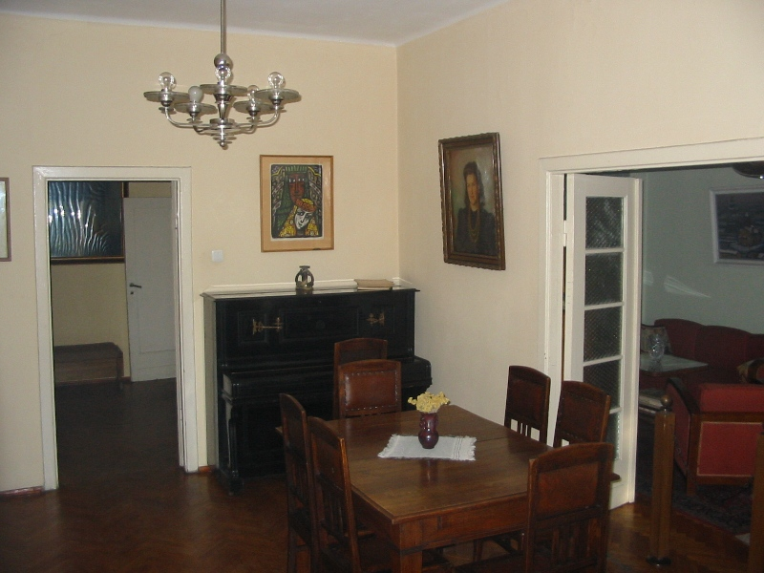
Norėtum pavakarieniauti su Vincu Mykolaičiu – Putinu?

Lapkričio 12d.
16 h.
Tai galėsi padaryti V.M Putino muziejuje, esančiame Tauro g. 10

Visų svečių lauks nauji potyriai ir jaukus vakaras su arbata muzikos ir poezijos fone.
Paskubėk parašyti el. p.
leu.lf.smd@gmail.com
ir būk privilegijuotas vakarienės svečias,
kuris galės rinktis iš vakarienės meniu.
Vietų skaičius ribotas!
Organizuoja :
